Новогодняя программа на 31.12.2021 - 03.01.2022
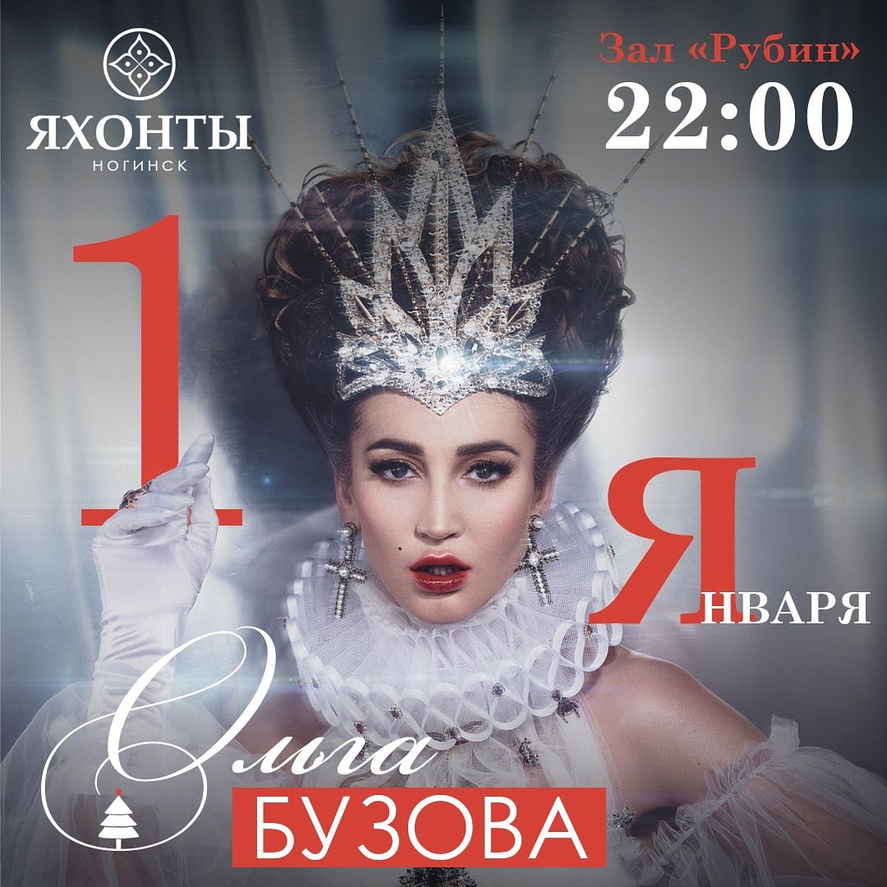

Программа на 31.12.2021
• 17:00-19:00 Встреча гостей! Предновогодний костюмированный Welcome от команды анимации с розыгрышами, призами, играми и танцами
• 17:00-18:00 Заморожу! - Новогодняя викторина
• 17:00-18:00 Танцевальный серпантин - Баттл "Перетанцуй Деда Мороза"
• 18:00-19:00 Послание для Дедушки - Украшаем елку игрушками с пожеланиями для Деда Мороза
• 18:00-19:00 Новогодний фотосет - Конкурс на самую оригинальную фотографию с новогодними персонажами
• 20:00-21:00 Предновогодний детский карнавал - Игровая программа с танцами и персонажами из сказок
• 21:00-22:00 Зажигай-ка - Детское караоке
• 23:00-04:00 Новогодняя ночь - Новогодняя шоу-программа с праздничным фейерверком, Дедом Морозом и Снегурочкой Развлекательная программа удивит каждого в эту волшебную ночь.
- Новогодняя ночь с праздничной шоу-программой!
- Зажигательный ведущий
- Сногсшибательная кавер-группа
- Шикарный шоу-балет

Меню Новогоднего банкета:

Программа на 01.01.2022
• 10:00-11:00 Морозное утро - Утренняя гимнастика с командой анимации
• 11:00-12:00 Новый год с новыми друзьями - Интерактивные игры на знакомство с командой анимации
• 11:00-12:00 Творим-вытворяем - Творческий мастер-класс новогодней поделки
• 11:00-12:00 «Метлабол» - Командная игра для детей
• 11:00-12:00 Вода-бум - Игры на воде с Дедом Морозом, для детей и взрослых
• 11:00-12:00 Новогодний триатлон для взрослых - мультиспортивная гонка за настроением
• 12:00-13:00 В поисках Новогоднего чуда - Костюмированный квест для детей с сюжетом
• 12:00-13:00 Снежные баталии - Интерактивные командные игры на снегу
• 15:00-16:00 Tik Tok шоу "Дед Мороз против Санты" - Школа блогеров, новогодние сюжеты с юмором
• 17:00-18:00 Тайны ледяного дворца - Театрализованная постановка с участием детей и их родителей
• 20:00-21:00 Детская игровая развлекательная программа со сказочными героями - Дедом Морозом и Снегурочкой
• 21:00-22:00 Ольга Бузова с программой SWIPE UP - Концертная программа, фуршет. Эксклюзивный бесплатное выступление для гостей отеля
• 22:00-04:00 Диско-марафон - Зажигаем под модные биты с нашим Dj

Программа на 02.01.2022
• 10:00-11:00 Разбудильник - Утренняя зарядка в игровой форме
• 11:00-12:00 Творческая мастерская - Изготовление елочной игрушки
• 11:00-12:00 Ёлки-палки - Квестория для взрослых с сюжетной линией
• 12:00-13:00 Ледниковый период - Игры и конкурсы на катке с аниматорами
• 12:00-13:00 Снежные сказки - Лепим сказочных героев из снега
• 15:00-16:00 Крепость на крепость - Снежные баталии
• 15:00-16:00 Свои в игре - Любительский турнир по хоккею
• 16:00-18:00 Самый лучший - Подготовка детей к праздничному новогоднему концерту
• 16:00-18:00 Время пострелять - Любительский турнир по стрельбе из лука
• 20:00-21:00 Эльфо-Денс - Зажигательные танцы с эльфами
• 21:00-22:00 Караоке по-русски - Угадываем мелодии и поем
• 22:00-04:00 Диско-марафон - Зажигаем под модные биты с нашим Dj

Программа на 03.01.2022
• 10:00-11:00 Русско-народная - Танцевальная зарядка с анимацией
• 11:00-12:00 Творческая мастерская - Творческий мастер-класс новогодней поделки
• 11:00-12:00 В поисках Деда Мороза - Костюмированный квест с командой анимации
• 11:00-12:00 Движение вперед - Новогодняя степ-аэробика
• 12:00-13:00 Самый лучший - Праздничный концерт

Новогодняя программа на 03.01.2022 - 06.01.2022
Новогодняя пора – особенный период исполнения желаний и яркого торжества не только у детей, но и у взрослых. Яхонты Ногинск – место, которое позволяет объединить отдых с новогодними праздниками и подарить новые уникальные впечатления. Куда бы вы не пошли, вас будет ждать множество костюмированных персонажей и яркое пространство с уютным внутренним и внешним оформлением. Настоящий простор для шикарных фото: новогодняя елка, зимний пейзаж, каток, ледяная горка и множество ярких фотозон.

Программа на 03.01.2022
• 17:00-18:00 Добро пожаловать! - встречный фуршет для любимых гостей. Создаем праздничное настроение сейчас
• 19:00-20:00 Разукрашки - Аквагрим
• 20:00-21:00 Мини-диско - Детская развлекательная программа
• 21:00-22:00 Развлекательная программа от команды анимации
• 22:00-02:00 Диско-марафон - Зажигаем под модные биты с нашим Dj

Программа на 04.01.2022
• 10:30-11:00 Утренний разгуляй - Танцевальная утренняя зарядка
• 11:00-12:00 Творческая мастерская - Новогодние открытки с поздравлением для родителей
• 11:00-12:00 Мороз - Зимняя игра-хоровод
• 12:00-12:30 Снежные салки - Интерактивная игра с аниматором для всей семьи
• 12:30-13:00 Снежный тир - Зимний турнир по броскам снежком в цель
• 15:00-16:00 Крепость на крепость - Снежные баталии
• 15:00-16:00 Свои в игре - Любительский турнир по хоккею
• 16:00-18:00 Новогодняя звездочка - Подготовка детей к праздничному новогоднему концерту
• 16:00-18:00 Сказка за сказкой - Секретная служба Санта-Клауса
• 20:00-21:00 Мини-диско - Детская развлекательная программа
• 21:00-22:00 Караоке по-русски - Угадываем мелодии и поем
• 22:00-02:00 Диско-марафон - Зажигаем под модные биты с нашим Dj

Программа на 05.01.2022
• 10:30-11:00 Веселая мульт-зарядка - Танцевальная зарядка с анимацией
• 11:00-12:00 Кулинарный мастер-класс - Мастер-класс по выпечке имбирных пряников
• 11:00-12:00 Яхонтовый кубок - Новогодний марафон у озера
• 12:00-13:00 Аукцион - Обмен яхонтов на памятные сувениры и игрушки
• 15:00-16:00 Танцы на воде - Аква-аэробика
• 15:30-16:00 Ква-ква - Веселые игры на воде для детей
• 15:00-16:00 Снежный патруль - Костюмированный квест для детей
• 16:00-18:00 Сказка за сказкой - Олаф и холодное приключение
• 19:00-20:00 Аквагрим - Перевоплощаемся перед мини-диско
• 20:00-21:00 Праздничный концерт - «Новогодняя звездочка»
• 21:00-22:00 Развлекательная программа от команды анимации
• 22:00-02:00 Диско-марафон - Зажигаем под модные биты с нашим Dj

Программа на 06.01.2022
• 10:30-11:00 Доброе утро, страна! - Танцевальная утренняя зарядка
• 11:00-12:00 Творческая мастерская - Рождественские открытки
• 11:00-12:00 Гопак - Танцевальный мастер-класс
• 12:00-13:00 Квест-ночь перед Рождеством - Костюмированная квестория с сюжетом
Обращаем внимание, что программа активностей предварительная и может меняться ближе к датам проведения.

Новогодняя программа на 06.01.2022 - 09.01.2022
Что может быть лучше, чем провести рождественские каникулы всей семьей? Да еще и в таком прекрасном месте, как отель Яхонты Ногинск. Мы приготовили для вас множество развлечений на любой вкус. Вы сможете насладиться приятным и праздничным времяпрепровождением в кругу родных людей, отдохнуть с душой, и увезти большое количество подарков, которые вы сами создадите на наших мастер-классах. Большое количество красочных, ярких и живых фотографий вы сможете сделать на наших уличных мероприятиях, гуляниях и соревнованиях. Отдыхайте с нами, потому что с нами сказочно!

Программа на 06.01.2022
• 17:00-19:00 Добро пожаловать! - встречный фуршет для любимых гостей. Создаем праздничное настроение сейчас
• 19:00-20:00 Аквагрим - Перевоплощаемся перед мини-диско
• 20:00-21:00 Мини-диско - Детская развлекательная программа
• 21:00-22:00 Концерт приглашенных звезд - группы "Город 312"!
• 22:00-02:00 Ночь перед Рождеством - Развлекательная программа и дискотека

Программа на 07.01.2022
• 10:30-11:00 Рождественское утро - Встречаем утренней зарядкой и хорошим настроением
• 11:00-12:00 Творческая мастерская - Изготовление рождественских поделок из картона и цветной бумаги
• 11:00-12:00 Поиск рождественского клада - Квестория для взрослых с сюжетной линией
• 12:00-13:00 Ледниковый период - Игры и конкурсы на катке с аниматорами
• 15:00-16:00 Танцы на воде - Аква-аэробика
• 15:30-16:00 Ква-ква - Веселые игры на воде для детей
• 15:00-16:00 Кулинарный мастер-класс - Выпекаем рождественское имбирное печенье
• 16:00-18:00 Рождественская звездочка - Подготовка детей к праздничному концерту
• 19:00-20:00 Аквагрим - Перевоплощаемся перед мини-диско
• 20:00-21:00 Мини-диско - Детская развлекательная программа
• 21:00-22:00 Рождественские истории - Развлекательная программа и дискотека
• 22:00-02:00 Рождественский ужин

Программа на 08.01.2022
• 10:30-11:00 Зарядка-подзарядка - Танцевальная утренняя зарядка
• 11:00-12:00 Творческая мастерская - Делаем объемные картинки с дизайнерской бумаги
• 11:00-12:00 «Всезнайки» - Развивающие занятия для детей
• 12:00-12:30 Снежные салки - Интерактивная игра с аниматором для всей семьи
• 12:30-13:00 Снежный тир - Зимний турнир по броскам снежком в цель
• 15:00-16:00 Танцы на воде - Аква-аэробика
• 15:30-16:00 Ква-ква - Веселые игры на воде для детей
• 15:00-16:00 Свои в игре - Любительский турнир по хоккею
• 16:00-18:00 Сказка за сказкой - Хранители снов
• 19:00-20:00 Аквагрим - Перевоплощаемся перед мини-диско
• 20:00-21:00 Детский рождественский концерт - Детская развлекательная программа мини-диско
• 21:00-22:00 «Песни о главном» - караоке
• 22:00-02:00 Диско-марафон - Зажигаем под модные биты с нашим Dj

Программа на 09.01.2022
• 10:30-11:00 Чем бодрее, тем добрее - Утренняя зарядка в игровой форме
• 11:00-12:00 Творческая мастерская - Делаем рождественские звезды из цветной бумаги
• 11:00-12:00 Пан или пропал - Квестория для взрослых с сюжетной линией
• 12:00-13:00 Снежные салки - Интерактивная игра с аниматором для всей семьи
Обращаем внимание, что программа активностей предварительная и может меняться ближе к датам проведения.

